**TRƯỜNG ĐẠI HỌC CÔNG NGHIỆP THỰC PHẨM TP.HCM**

**KHOA CÔNG NGHỆ THÔNG TIN**

✈



**ĐỒ ÁN CÔNG NGHỆ JAVA**

**ĐỀ TÀI: XÂY DỰNG ỨNG DỤNG QUẢN LÝ VĂN PHÒNG PHẨM**

Giáo viên hướng dẫn**: thầy Trương Trần Tuấn Phát**

Sinh viên thực hiện: **Nhóm 07**

1. 2001202143 – Nguyễn Phước Long
2. 2001202272 – Phan Chí Toàn
3. 2001200519 – Nguyễn Thị Thu Thảo
4. 2001207355 – Hồ Huỳnh Gia Huy
5. 2001200684 – Phan Quốc Khải

*TP. HCM, tháng 5/2023*

**TRƯỜNG ĐẠI HỌC CÔNG NGHIỆP THỰC PHẨM TP.HCM**

**KHOA CÔNG NGHỆ THÔNG TIN**

✈



**BẢNG PHÂN CÔNG CÔNG VIỆC CÁC THÀNH VIÊN NHÓM 07**

|  |  |  |  |
| --- | --- | --- | --- |
| **STT** | **MSSV** | **HỌ TÊN** | **ĐÁNH GIÁ** |
| 1 | 2001202143 | Nguyễn Phước Long | 100% |
| 2 | 2001202272 | Phan Chí Toàn | 100% |
| 3 | 2001200519 | Nguyễn Thị Thu Thảo | 100% |
| 4 | 2001207355 | Hồ Huỳnh Gia Huy | 100% |
| 5 | 2001200684 | Phan Quốc Khải | 100% |

**MỤC LỤC**

LỜI MỞ ĐẦU 4

Chương 1: Giới Thiệu 5

1.1. Tổng quan đề tài: 5

1.2. Phạm vi của đồ án: 5

Chương 2: Phân tích thiết kế hệ thống 6

2.1 Tổng quan: 6

2.1.1Giới thiệu về hệ thống: 6

2.1.2Các chức năng của hệ thống: 6

2.1.3 Các sơ đồ cần thiết: 7

2.1.4 Cơ sở dữ liệu: 9

Chương 3: Xây dựng ứng dụng 14

3.1 Giao diện ứng dụng: 18

Chương 4 : Kết luận và hướng phát triển

4.1 Kết luận :

4.2 Hướng phát triển :

LỜI CẢM ƠN 19

TÀI LIỆU THAM KHẢO 21

LỜI MỞ ĐẦU

Bán hàng là giai đoạn cuối cùng của hoạt động sản xuất kinh doanh, đây là quá trình chuyển hoá vốn từ hình thái vốn sản phẩm, hàng hoá sang hình thái vốn tiền tệ hoặc vốn trong thanh toán. Vì vậy, đẩy nhanh quá trình bán hàng đồng nghĩa với việc rút ngắn chu kỳ sản xuất kinh doanh, tăng nhanh vòng quay của vốn, tăng lợi nhuận của doanh nghiệp. Trong xu thế thương mại hóa, toàn cầu hóa hiện nay, khối lượng thông tin cần xử lý ngày càng nhiều và đòi hỏi phải đáp ứng nhanh chóng, kịp thời cho nhu cầu quản lý. Do vậy, công nghệ thông tin đóng một vai trò quan trọng trong công tác quản lí nói chung, quản lí bán hàng nói riêng. Xuất phát từ tầm quan trọng của công tác quản lý bán hàngtrong doanh nghiệp sản xuất, em đã chọn đềtài: “Quản lý văn phòng phẩm” Với mục tiêu xây dựng hệ thống quản lý bán hàng nhằm đạt hiệu quả cao hơn, đề tài đã nghiên cứu công tác quản lý bán hàng trong điều kiện ứng dụng công nghệ tin học.

Chương 1: Giới Thiệu

* 1. Tổng quan đề tài:

Khảo sát, phân tích và thiết kế phần mềm hệ thống quản lý cửa hàng văn phòng phẩm bao gồm:

* Quản lý hóa đơn.
* Quản lý sản phẩm.
* Quản lý khách hàng.
* Quản lý nhà cung cấp.
* Quản lý nhân viên.
* Thống kê doanh thu.
  1. Phạm vi của đồ án:

Đối tượng nghiên cứu và xây dựng đề tài:

Hệ thống cửa hàng quản lý văn phòng phẩm, cửa hàng văn phòng phẩm.

Công cụ xây dựng chương trình: SQL Server 2019, Eclipse IDE for Java Developers - 2022-12

Phương pháp nghiên cứu đề tài:

Khảo sát các hệ thống quản lý cửa hàng văn phòng phẩm trên thị trường và kết hợp lý thuyết để xây dựng cơ sở dữ liệu.

Lựa chọn chương trình xây dựng các modun xử lý

Phạm vi ứng dụng đề tài:

Ứng dụng vào các hệ thống quản lý cho các công ty, doanh nghiệp, siêu thị, cửa hàng bán máy lạnh, các loại hình bán hàng

Thay thế các cách quản lý truyền thống kém hiệu quả.

Chương 2: Phân tích thiết kế hệ thống

2.1 Tổng quan:

2.1.1Giới thiệu về hệ thống:

Hệ thống đơn giản dễ sử dụng, dễ quản lý.

Chương trình có đủ các chức năng của 1 hệ thống quản lý của hàng.

2.1.2Các chức năng của hệ thống:

- Đăng nhập: Yêu cầu tài khoản, mật khẩu để đăng nhập vào hệ thống

**-** Hóa đơn: Bảng hóa đơn và chi tiết hóa đơn với các chức năng thêm xóa sửa và nút thanh toán để thực hiện thanh toán hóa đơn

**-** Sản phẩm: Bảng sản phẩm gồm các mặt hàng của của hàng chức năng thêm xóa sửa sản phẩm

**-** Khách hàng: Quản lý khách hàng, xem thông tin khách hàng thêm xóa sửa khách hàng

**-** Nhà cung cấp: cho biết nhà cung cấp mặt hàng cho cửa hàng

- Nhân viên: Quản lý thông tin nhân viên, phân quyền nhân viên, xem thông tin nhân viên thêm, xóa, sửa thông tin nhan viên

- Thống kế doanh thu: Xem doanh thu mỗi tháng, nút làm mới cập nhật doanh thu

2.1.3 Các sơ đồ cần thiết:

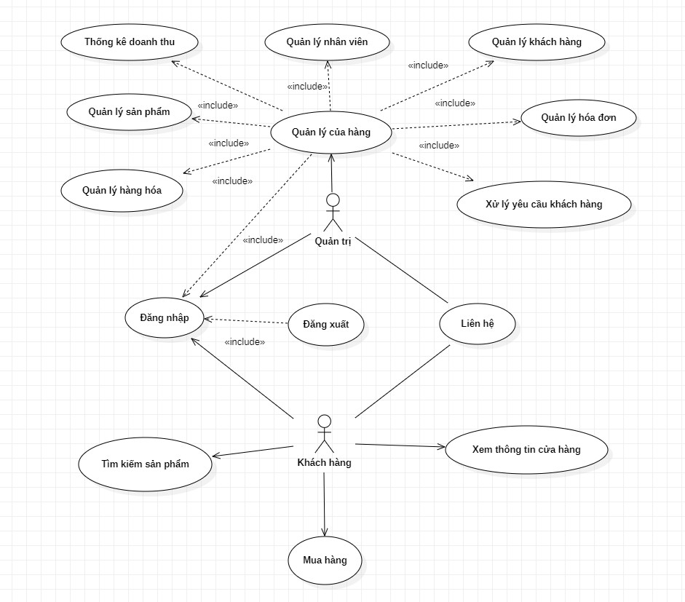**-** Sơ đồ use case nghiệp vụ:

*Hình 2.1. Use case nghiệp vụ*

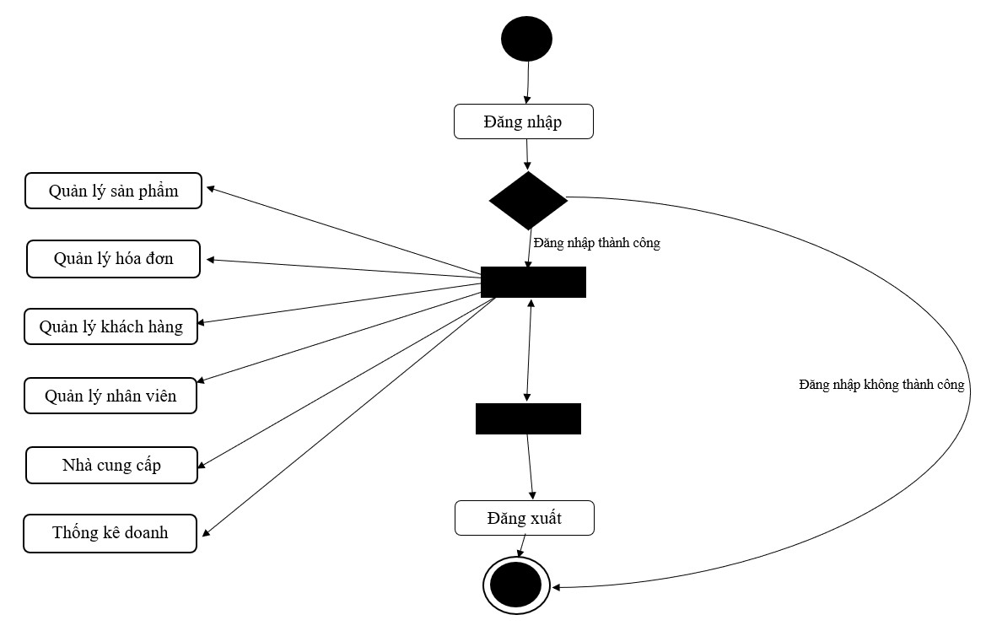 **-** Sơ đồ hoạt động của hệ thống:

*Hình 2.2. Sơ đồ hoạt động*

***2.1.4 Cơ sở dữ liệu***

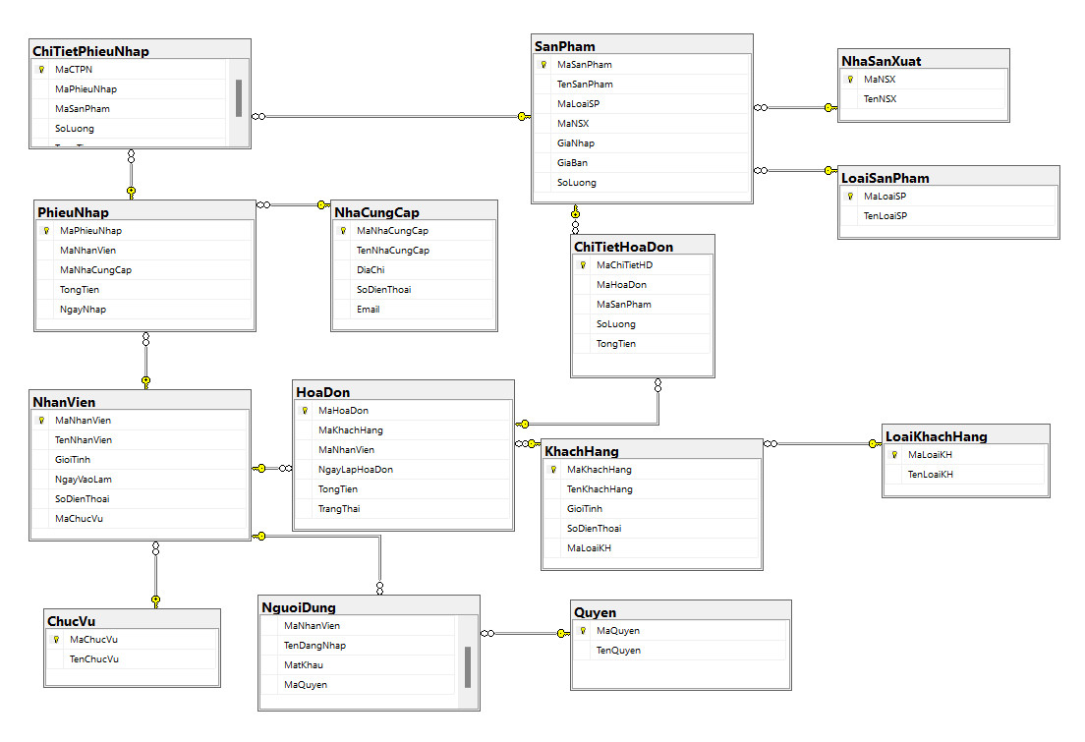*Hình 2.3. Cơ sở dữ liệu*

*2.1.4.1 - Bảng nhân viên*

|  |  |  |
| --- | --- | --- |
| Tên trường | Kiểu dữ liệu | Ràng buộc |
| MaNhanVien | Int | Primary key |
| TenNhanVien | Varchar(50) |  |
| GioiTinh | Varchar (10) |  |
| NgayVaoLam | Datetime |  |
| SoDienThoai | Nvarchar(11) |  |
| MaChucVu | Int |  |

*2.1.4.2 - Bảng người dùng*

|  |  |  |
| --- | --- | --- |
| Tên trường | Kiểu dữ liệu | Ràng buộc |
| MaNguoiDung | Int | Primary key |
| MaNhanVien | Int |  |
| TenDangNhap | Nvarchar (50) |  |
| MatKhau | Nvarchar(50) |  |
| MaQuyen | Int |  |

*2.1.4.3 - Bảng quyền*

|  |  |  |
| --- | --- | --- |
| Tên trường | Kiểu dữ liệu | Ràng buộc |
| MaQuyen | Int | Primary key |
| TenQuyen | Nvarchar(50) |  |

*2.1.4.4 - Bảng Chức vụ*

|  |  |  |
| --- | --- | --- |
| Tên trường | Kiểu dữ liệu | Ràng buộc |
| MaChucVu | Int | Primary key |
| TenChucVu | Nvarchar(50) |  |

*2.1.4.5 - Bảng Khách hàng*

|  |  |  |
| --- | --- | --- |
| Tên trường | Kiểu dữ liệu | Ràng buộc |
| MaKhachHang | Int | Primary key |
| TenKhachHang | Nvarchar(50) |  |
| GioiTinh | Nvarchar(10) |  |
| SoDienThoai | Nvarchar(50) |  |
| MaLoaiKH | Int |  |

*2.1.4.6 - Bảng Loại Khách hàng*

|  |  |  |
| --- | --- | --- |
| Tên trường | Kiểu dữ liệu | Ràng buộc |
| MaLoaiKH | Int | Primary key |
| TenLoaiKH | Nvarchar(50) |  |

*2.1.4.7 - Bảng Sản Phẩm*

|  |  |  |
| --- | --- | --- |
| Tên trường | Kiểu dữ liệu | Ràng buộc |
| MaSanPham | Int | Primary key |
| TenSanPham | Varchar(50) |  |
| MaLoaiSP | Int |  |
| MaNSX | Int |  |
| GiaNhap | Int |  |
| GiaBan | Int |  |
| SoLuong | Int |  |
| TrangThai | Int |  |

*2.1.4.8 - Loại Sản Phẩm*

|  |  |  |
| --- | --- | --- |
| Tên trường | Kiểu dữ liệu | Ràng buộc |
| MaLoaiSP | Int | Primary key |
| TenLoaiSP | Nvarchar(50) |  |

*2.1.4.9 - Bảng Nhà sản xuất*

|  |  |  |
| --- | --- | --- |
| Tên trường | Kiểu dữ liệu | Ràng buộc |
| MaNSX | Int | Primary key |
| TenNSX | Nvarchar(50) |  |

*2.1.4.10 - Bảng Hóa đơn*

|  |  |  |
| --- | --- | --- |
| Tên trường | Kiểu dữ liệu | Ràng buộc |
| MaHoaDon | Int | Primary key |
| MaKhachHang | Int |  |
| MaNhanVien | Int |  |
| NgayLapHoaDon | Datetime |  |
| TongTien | Int |  |
| TrangThai | Nvarchar(50) |  |

*2.1.4.11 - Bảng Chi tiết hóa đơn*

|  |  |  |
| --- | --- | --- |
| Tên trường | Kiểu dữ liệu | Ràng buộc |
| MaChiTietHD | Int | Primary key |
| MaHoaDon | Int |  |
| MaSanPham | Int |  |
| SoLuong | Int |  |
| TongTien | Int |  |

*2.1.4.12 - Bảng Phiếu nhập*

|  |  |  |
| --- | --- | --- |
| Tên trường | Kiểu dữ liệu | Ràng buộc |
| MaPhieuNhap | Int | Primary key |
| MaNhanVien | Int |  |
| MaNhaCungCap | Int |  |
| NgayNhap | Datetime |  |
| TongTien | Int |  |

*2.1.4.13 - Bảng Chi tiết phiếu nhập*

|  |  |  |
| --- | --- | --- |
| Tên trường | Kiểu dữ liệu | Ràng buộc |
| MaCTPN | Int | Primary key |
| MaPhieuNhap | Int |  |
| MaSanPham | Int |  |
| SoLuong | Int |  |
| TongTien | Int |  |

*2.1.4.14 - Bảng Nhà cung cấp*

|  |  |  |
| --- | --- | --- |
| Tên trường | Kiểu dữ liệu | Ràng buộc |
| MaNhaCungCap | Int | Primary key |
| TenNhaCungCap | Nvarchar(50) |  |
| DiaChi | Nvarchar(50) |  |
| SoDienThoai | Nvarchar(50) |  |
| Email | Nvarchar(50) |  |

**Chương 3 : Xây dựng ứng dụng**

**3.1 Giao diện ứng dụng**

Giao diện đăng nhập sẽ bao gồm hai JTextField để nhập thông tin tài khoản và mật khẩu. Còn Button sẽ dùng để nhấn đăng nhập. Ngoài ra còn có Button để thoát chương trình .

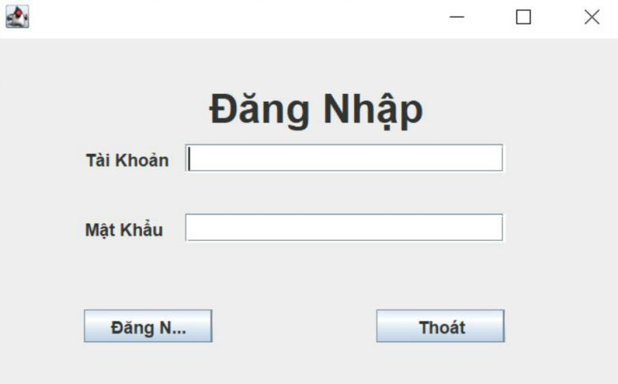

**Hình 2.4 - Giao diện đăng nhập**

Giao diện sau khi đăng nhập sẽ hiển thị các danh mục của chương trình .

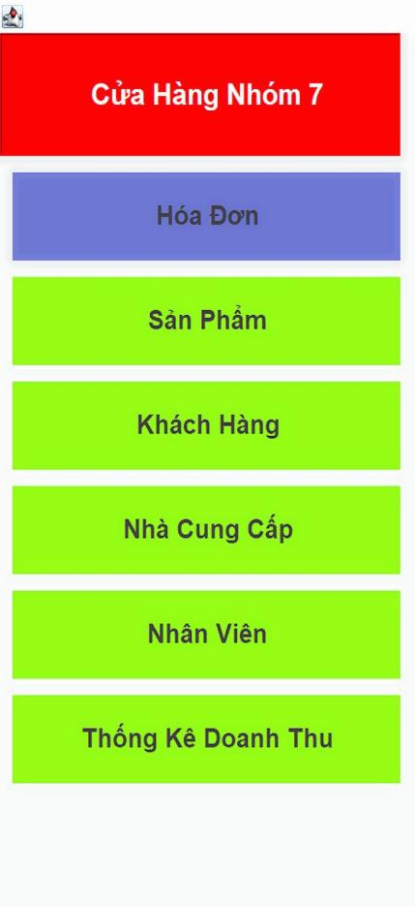

Hình 2.5 - Giao diện chính của chương trình

Danh mục Hóa đơn sẽ gồm 2 bảng dựa trên database hoặc người dùng tự chỉnh sửa với các JCombobox , JTextField và các Button để có thể cập nhật hóa đơn .

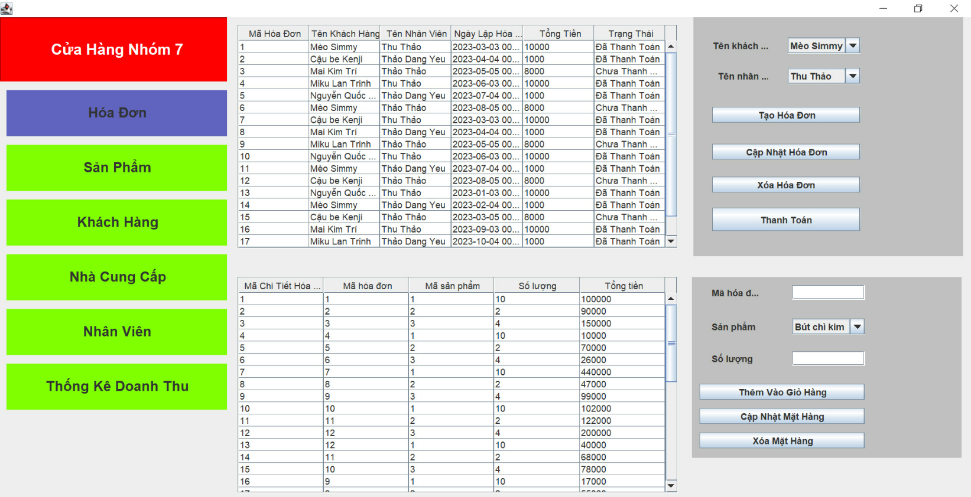

Hình 2.6 - Giao diện hóa đơn

Phần danh mục sản phẩm thì nó sẽ hiển thị mục sản phẩm có một bảng sản phẩm dựa trên database , cùng với đó là các JTextField để nhập và JComboBox để lựa chọn cũng như các Button thêm , xóa , sửa để thực hiện .

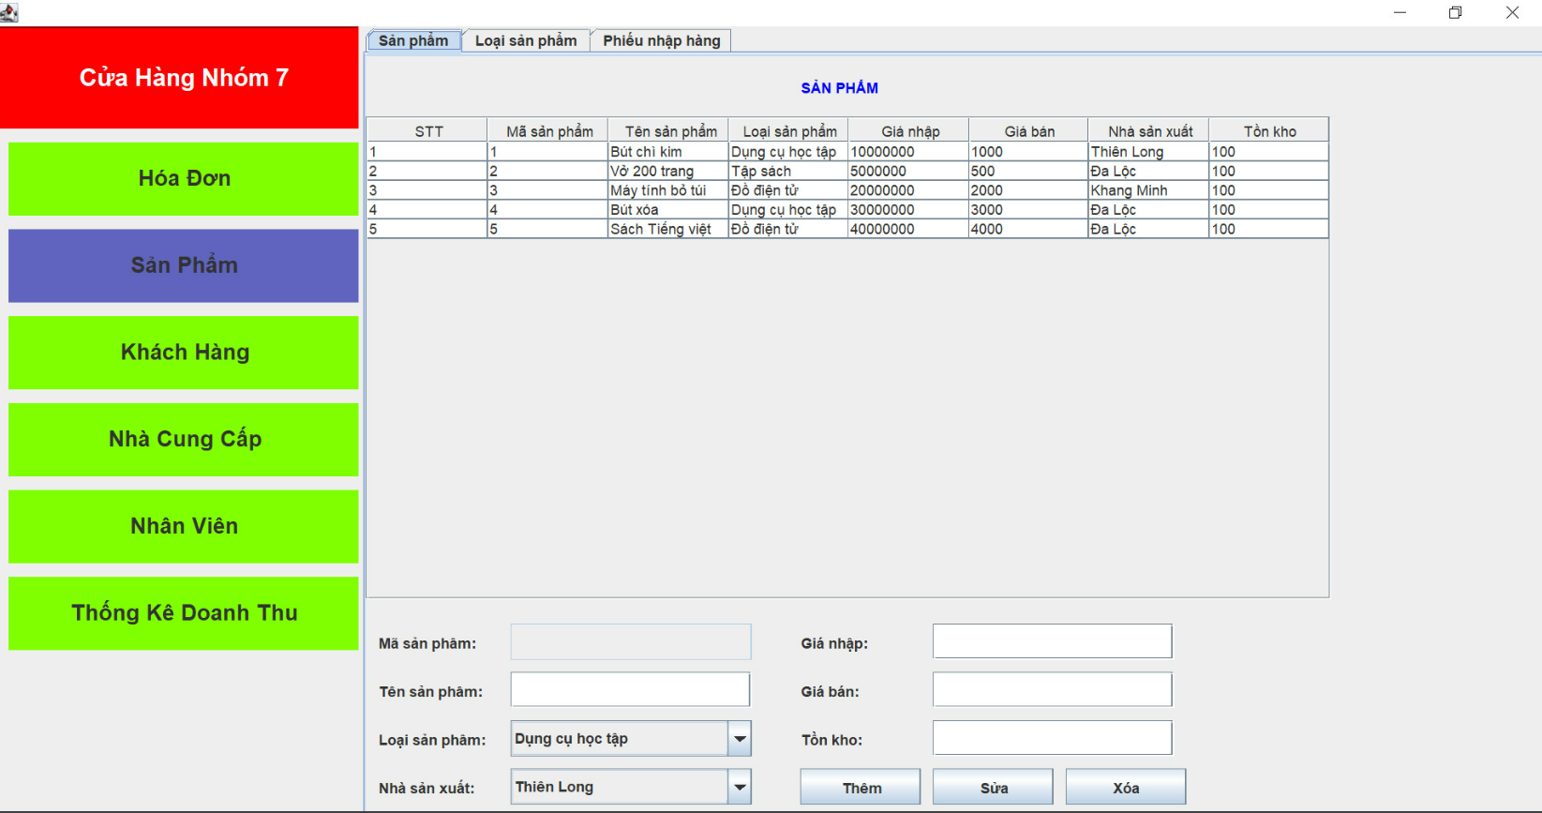

Hình 2.7 - Giao diện sản phẩm

Tương tự như vậy , chúng ta sẽ có các mục Loại Sản Phẩm và Phiếu nhập hàng .

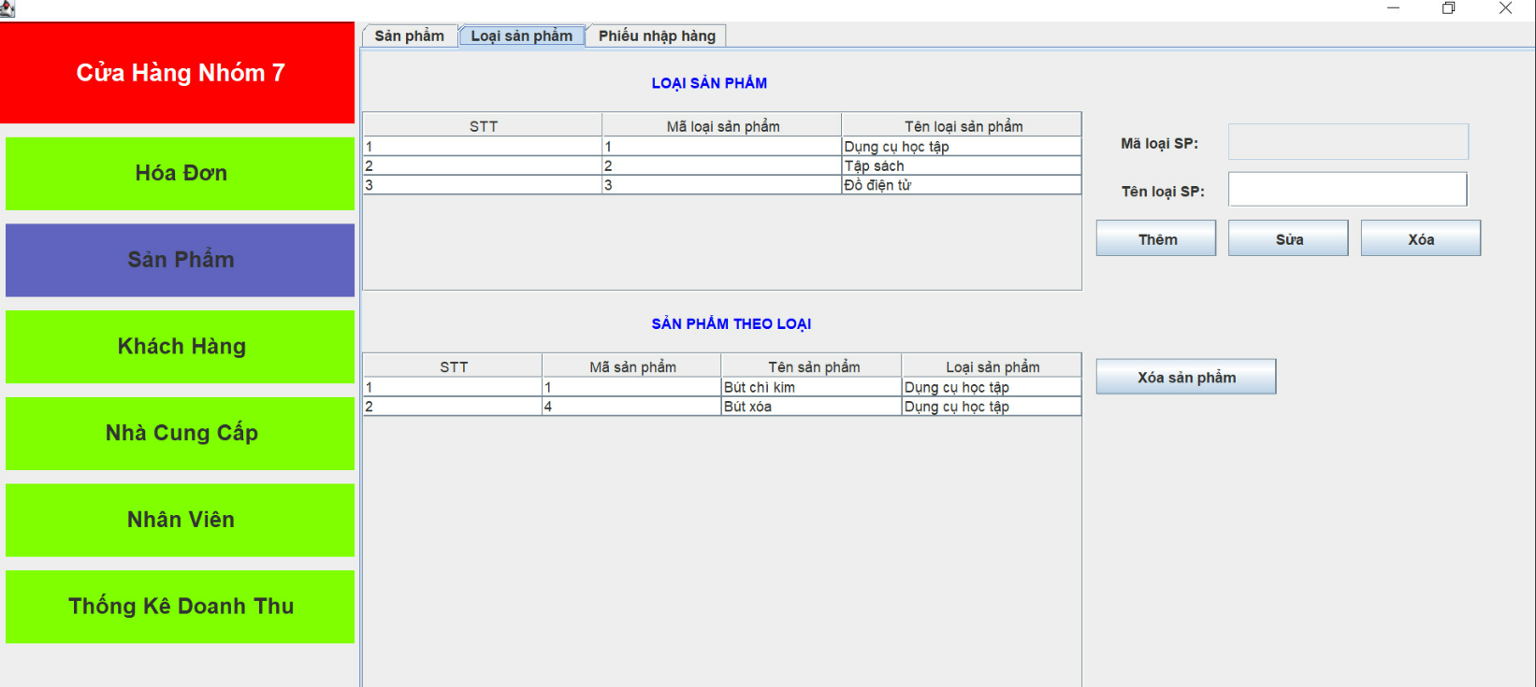

Hình 2.8 - Giao diện Loại Sản Phẩm

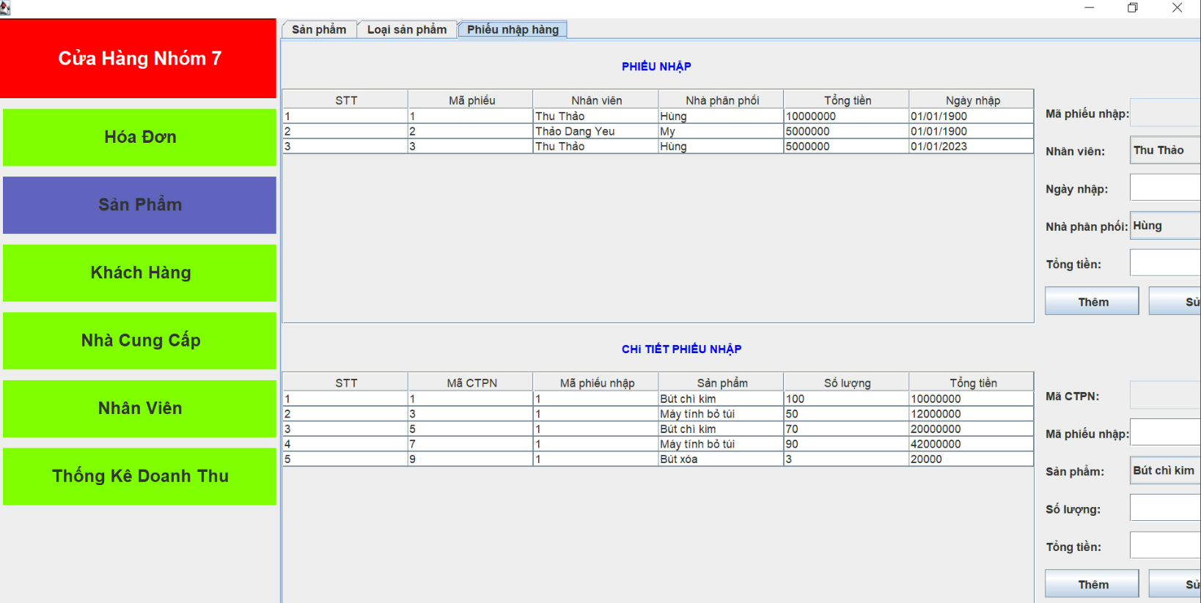

Hình 2.9 - Giao diện Phiếu nhập hàng

Danh mục khách hàng sẽ hiển thị 1 bảng khách hàng đã lưu , thêm vào đó người dùng có thể thêm , xóa , sửa , lưu , tìm kiếm khách hàng theo ý của mình .

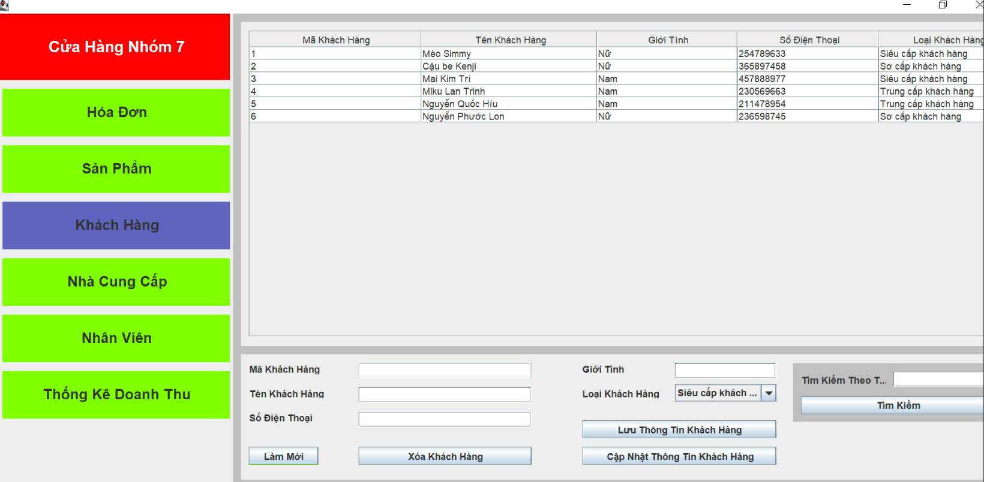

Hình 2.10 - Giao diện khách hàng

Danh mục nhà cung cấp sẽ hiển thị 1 bảng nhà cung cấp đã lưu , tương tự như danh mục khách hàng , người dùng có thể thao tác dễ dàng trên chương trình .

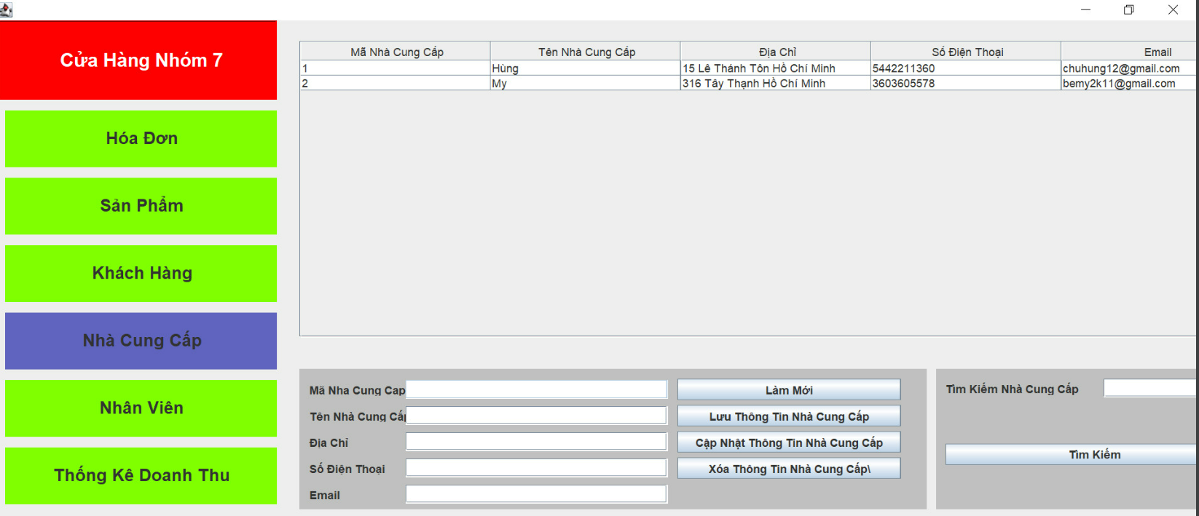

Hình 2.11- Giao diện Nhà cung cấp

Danh mục Nhân viên

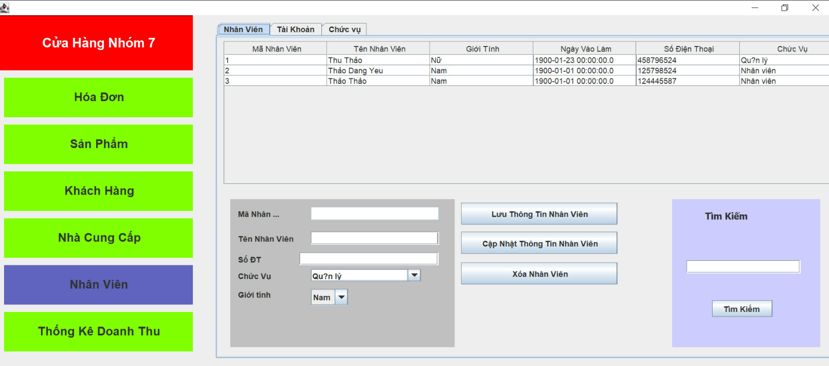

Hình 2.12 - Giao diện nhân viên

Danh mục Thống kê doanh thu

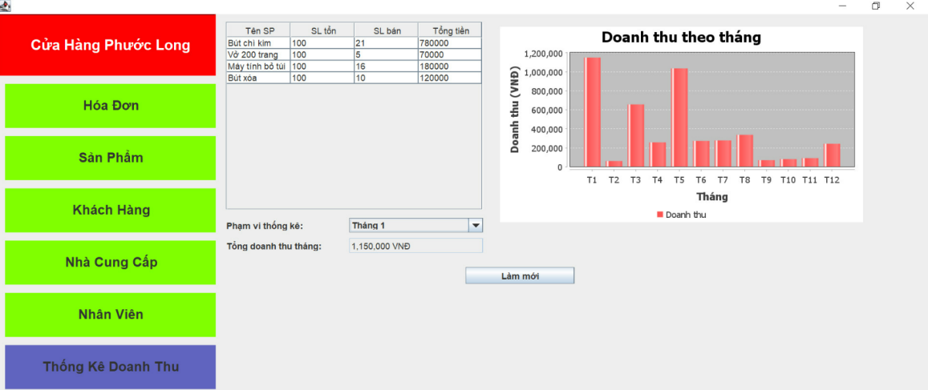

Hình 2.13 - Giao diện Thống kê doanh thu

Chương 4: Kết luận và hướng phát triển

4.1 Kết luận:

Trong thời gian thực hiện dồ án, nhóm đã thu được kết quả như:

* Thực hiện được các quy trình nghiệp vụ ở mức đơn giản và cần thiết.
* Làm được các chức năng cơ bản của chương trình
* Giao diện thân thiện dễ sử dụng.
* Cách làm việc nhóm .
* Kinh nghiệm giao tiếp, làm việc cũng như những lỗi sai trong quá trình làm từ đó có thể vận dụng vào thực tế giúp cho quá trình công việc lần sau tốt hơn.
* Củng cố kiến thứ cho môn học, có cơ hội tìm hiểu thêm một số kiến thức mới cho bài học.

Nội dung còn thiếu sót:

* Một số nút chương trình vẫn chưa được hoàn thiện
* Chưa có thêm nhiều tính năng khác để làm cho chương trình phong phú hơn
* Chưa có kinh nghiệm và kỹ năng để xây dựng chương trình với quy mô lớn hơn

4.2 Hướng phát triển.

Các hướng phát triển mà em sẽ hướng đến là:

* Nâng cấp giao diện cho ứng dụng.
* Thêm các chức năng nâng cao
* Thêm dữ liệu về bộ câu hỏi.
* Liên kết với các mạng xã hội để mọi người có thể chia sẽ thành quả của mình

LỜI CẢM ƠN

Nhóm chúng em xin cảm ơn giáo viên hướng dẫn đã tạo điều kiện, cũng như hướng dẫn chúng em làm bài báo cáo để nhóm có cơ hội trao đổi vận dụng kiến thức đã được học, góp phần làm tăng sự hiểu biết sâu hơn về môn học cũng như chương trình đã làm, tạo cơ hội và kinh nghiệm để có thể sử dụng cho những công việc sau này từ đó phát triển chương trình tốt và chi tiết hơn nữa.

Mặc dù trong quá trình nghiên cứu đề tài, bản thân em có những cố gắng nhất định song do trình độ và thời gian có hạn nên đề tài không tránh khỏi những thiếu sót. Vậy kính mong các thầy cô và các bạn đóng góp ý kiến để em được hoàn thiện hơn.

Bài báo cáo của chúng em tuy chưa thực sự hoàn thiện tốt nhất những mong thầy/cô có thể xem xét và đánh giá cũng như thông cảm cho những thiếu sót vì chưa có nhiều kinh nghiệm, hiểu biết sâu nhóm chúng em đã rất cố gắng để hoàn thành bài báo cáo cảm ơn thầy/cô đã xem và nhận xét!

**NHẬN XÉT**

**(Của giảng viên hướng dẫn)**

……………………………………………………………………………………………………………………………………………………………………………………………………………………………………………………………………………………………………………………………………………………………………………………………………………………………………………………………………………………………………………………………………………………………………………………………………………………………………………………………………………………………………………………………………………………………………………………………………………………………………………….......

TÀI LIỆU THAM KHẢO

<https://vi.wikipedia.org/wiki/Trang_Ch%C3%ADnh>

<https://megacode.vn/files/view/chia-se-do-an-quan-ly-nhan-su-java-full-code-bao-cao-9171.html>

<https://gokisoft.com/bai-tap-viet-chuong-trinh-quan-ly-san-pham-quan-ly-tin-tuc-quan-ly-ban-hang-lap-trinh-java.html?comment_by=TR%E1%BA%A6N-V%C4%82N-%C4%90I%E1%BB%86P-Teacher>